Отчёт
проводимых мероприятий
по профилактике наркомании, алкоголя и табакокурения
в МКОУ «Ансалтинская СОШ имени Г. А. Нурахмаева
за I полугодие 2020 года.

Основные цели профилактической работы:
1.Пропаганда социально – позитивного образа жизни среди детей и молодёжи.
2.Профилактика асоциального поведения в детской и молодёжной среде,
3.Развивать у школьников осознанное неприятие наркотических средств как способов воздействия на свою личность;
4.Воспитывать уважение к себе, чувство собственного достоинства, что здоровый образ жизни делает человека свободным и независимым, дает ему силы делать осознанный выбор во всем;
5.Способствовать осознанию школьников наркомании как болезни, не только сжигающей физические силы человека, но и уничтожающей его как личность;
6.Формировать чувство личной ответственности за здоровый образ жизни.

В целях профилактики наркомании среди несовершеннолетних были проведены следующие мероприятия:
- Беседа «Жить здорово» в 9х классах.(39 учащихся)
Беседу провела классный руководитель Магомедова Сиядат Магомедовна. Дети принимали активное участие в ходе беседы, высказывали свое негативное отношение к наркотическим веществам. Из приглашенных присутствовали социальный педагог (Сиражудинова Б.С), психолог школы (Абулвахидова М.А.) и зам директора ВР (Узаирова Р.А.)
- С 11 по 18 сентября было проведено анкетирование на тему «Вместе против наркотиков» в 10-11 классах. Анкетирование провела социальный педагог Сиражудинова Б.С.
Цель анкетирования - исследовать комплекс критериев, влияющих на степень риска подростковой наркомании, а также определить наиболее эффективные методы профилактической работы.
Перед анкетированием, социальным педагогом была проведена информ-беседа «Эта горькая мода на яд», в ходе которой рассказала ребятам о пагубных привычках и их вреде на организм человека, в том числе, и на здоровье подростков.
В анкетировании приняли участие 41 учащихся.
В результате обработки анкет были выявлены следующие результаты.

1. Много ли у тебя свободного времени?
- да-16 - 33%
- нет -32 – 55%
2. Как ты учишься?
- отлично- 10 – 16%
- хорошо- 13 – 27%
- удовлетворительно-22 - 45%
- плохо-3 – 6%
3. Чем занимаешься в свободное время?

- читаю-6 – 12,5%
- занимаюсь в спортивной секции-8 – 16%
- занимаюсь в кружке, изостудии-2 – 4%
- смотрю телевизор-12 –25%
- слушаю музыку-13 – 27%
- собираемся со сверстниками во дворе, подъезде, подвале-2 – 4,1%
- что-то другое (указать что)-5 – 10%
4. Знаешь ли ты, что такое наркомания?
- да 42 - 87,5%
- нет 6 – 12,5%
- затрудняюсь ответить- 2 – 4,1%
5. Предлагали ли тебе когда-нибудь наркотик?
- да-5 –10,4
- нет-43 – 89,6%
6. Если предлагали, то кто?
- приятель-2- 4,1%
- одноклассник-0
- родственник-0
- незнакомый человек-3 -95,9%
7. Знаешь ли ты о пагубном действии наркотиков на здоровье человека?
- да-31 – 52,5%
- знаю, но со мной этого не случится-15 – 15%
- знаю, но я всегда смогу бросить принимать наркотики-0
- нет-2 – 4,1%
8. Как ты думаешь, чем можно предотвратить употребление наркотиков?
- достоверной информацией о наркотиках и последствиях их употребления-25 – 52,8%
- осознанием гибельности пути употребления наркотиков-0
- запретами со стороны родителей и взрослых-18 – 37,5%
- ужесточением законов-3 – 6,25%
- другое (что именно)-0
- затрудняюсь ответить-2 – 4,1%
9. Кому ты доверяешь, к чьим словам прислушиваешься в вопросах о проблеме наркомании?
- друзьям-3 – 6,25%
- людям, испытавшим на себе действие наркотиков-1 – 2%
- знакомым-2– 4,1%
- работникам правоохранительных органов-2 – 4,1%
- родителям, родственникам-32 – 66,6%
- одноклассникам-4 – 8,3%
- врачам-наркологам-0
- учителям-4 – 8,3%
- средствам массовой информации-3 –6,25%
- другое (укажи).
10. Как на тебя действует информация о наркотиках, которую ты получаешь из бесед в школе, телепередач, публикаций в газетах?
- вызывает негативное отношение к употреблению наркотиков-37 – 77%
- вызывает желание попробовать-0
- не влияет на мое отношение к наркотикам-4 – 8,3%
- затрудняюсь ответить-7 – 14,5%
11. Нужна ли тебе информация о наркомании и её последствиях?
- да-7 – 14,5%
- нет-41 – 85,4%
12. Где бы ты хотел (хотела) получить эту информацию?
- в школе-5 – 10,4%
- от родителей-38– 79%
- из телепередач-3 – 6,25%
- из специальной литературы-2 – 4,1%
13. Что бы ты предпринял (предприняла) если бы узнал (узнала), что твой друг употребляет наркотики?
- сообщил бы родителям-23 – 47%
- посоветовал бы обратиться в наркологический диспансер-0
- сообщил бы классному руководителю -3 – 6,25%
- поговорил бы с другом и предложил свою помощь – 10 – 48%
ничего бы не сделал, это его личное дело- 12 – 25%
- другое (укажи)-0

На основе полученных результатов анкетирования мы видим, что большее количество опрошенных учащихся МКОУ «Ансалтинская СОШ» негативно относятся к наркотикам. Связано это, скорее всего, с тем, что многие ребята уверены в том, что если они сами и их близкие не употребляют наркотики, то эта проблема их не касается.

В ходе диагностирования, учащихся группы риска употребляющих алкоголь и наркотические вещества, не выявлено.
Фотоотчёт прилагается:
Фотоотчет:
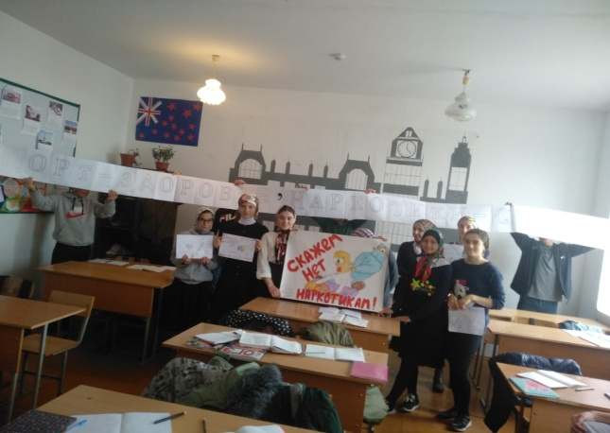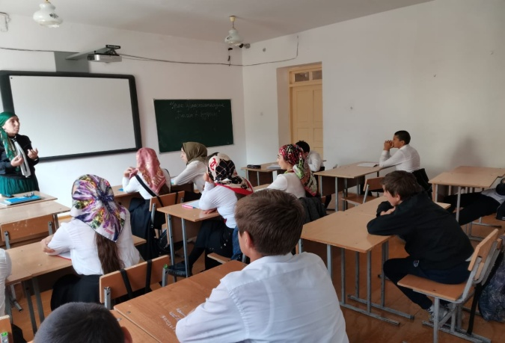
«Вместе против наркотиков». -10 кл Беседу провела с 6 кл - Узаирова Р.А
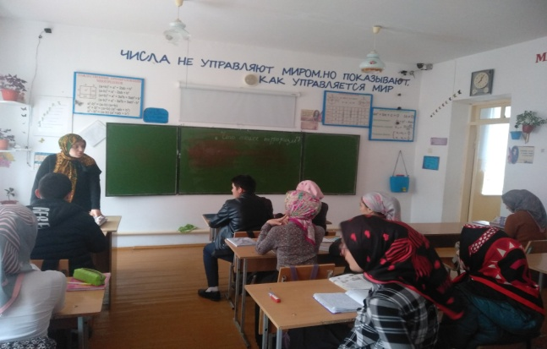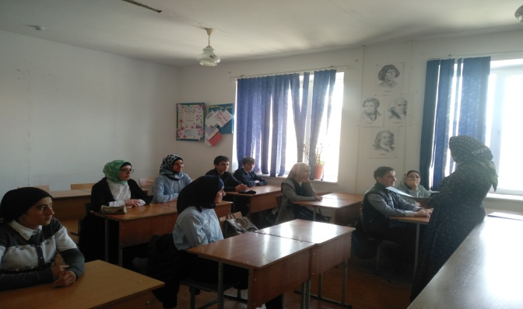
Беседа в 9 классе «Жить здОрово» кл.час в 7 кл Абдулвахидова М.А –психолог шк
Проведены классные часы в 1 -11 классах, посвящённые здоровому образу жизни, профилактике наркомании, токсикомании, курения, алкоголизма.
С 12.11 по14.11 беседа «Чтобы гриппа не бояться, надо братцы – закаляться!» в 1-х классах(45учащихся)
С 16.11 по 21.11.Кл.час «Вредные привычки. Я здоровье берегу» во 2-х классах(53 учащихся)
С 23.11 по 28.11. классный час: «Почему люди курят» в 3-4 классы (84 учащзихся )
С 02.12 по 05.12. беседа: «Как не надо себя вести» в 5-6 классах (86учащихся )
С 07.12. по 12.12.беседа: «Вредно ли курить?» в 7-х классах (34 учащихся)
С14.12 по 19.12. кл.час «Наркомания – что это?» в 8-9 классах( 67 учащихся )
22.12 кл.час «Курить или жить» в 10 классе(15 учащихся)
23.12 и 24.12 кл.час «Курение – за и против» в 11классе.( 25 учащихся)

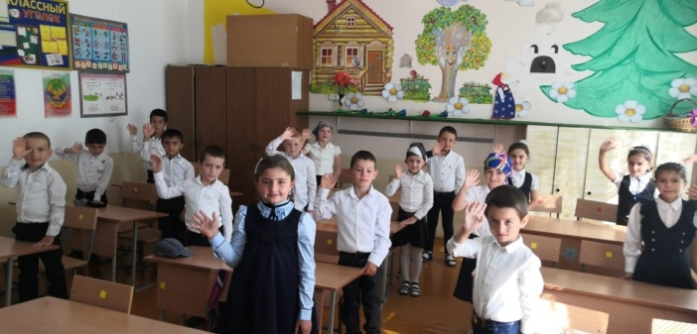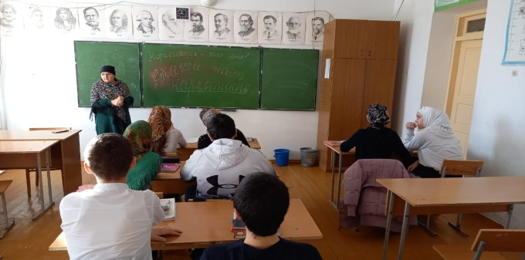

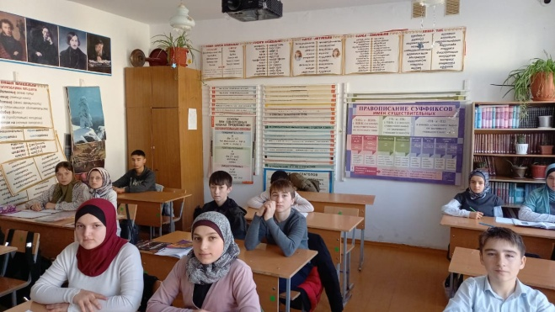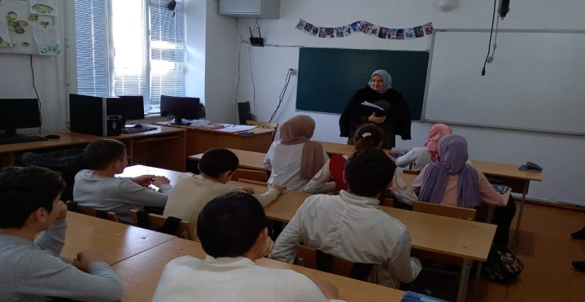

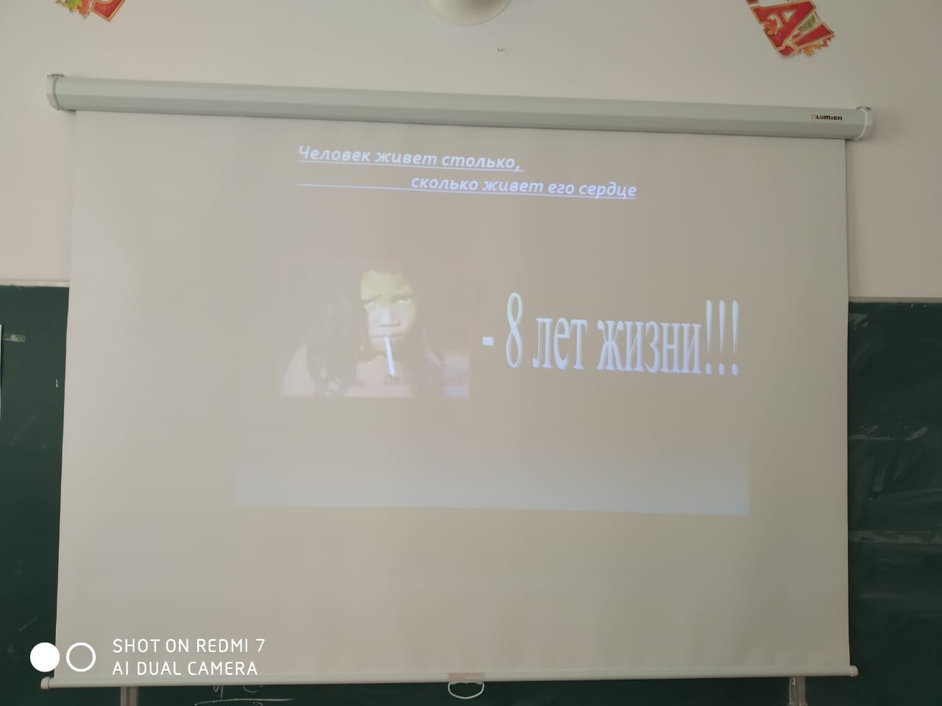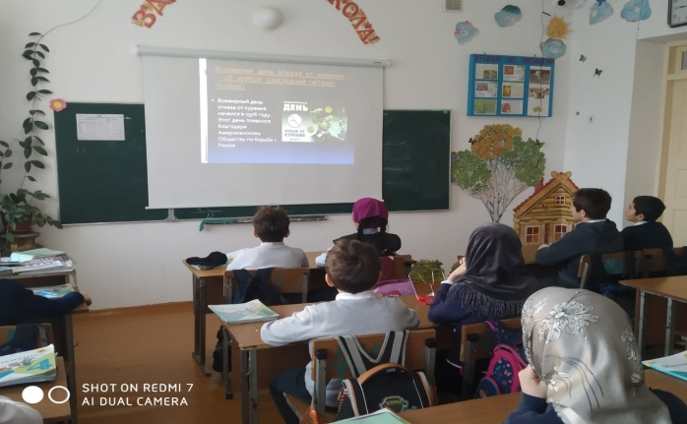

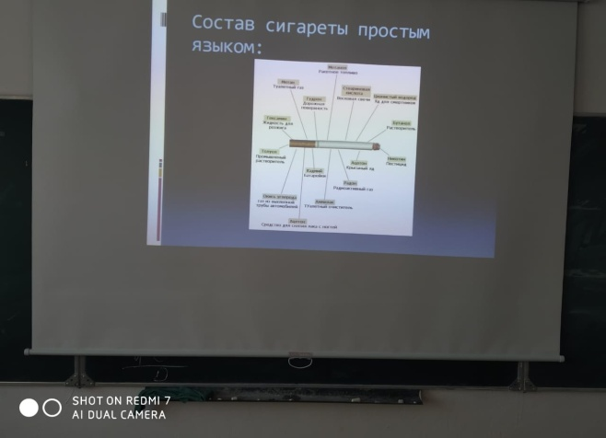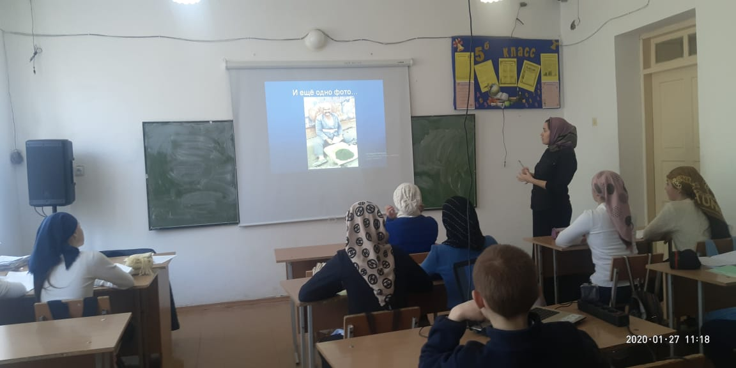

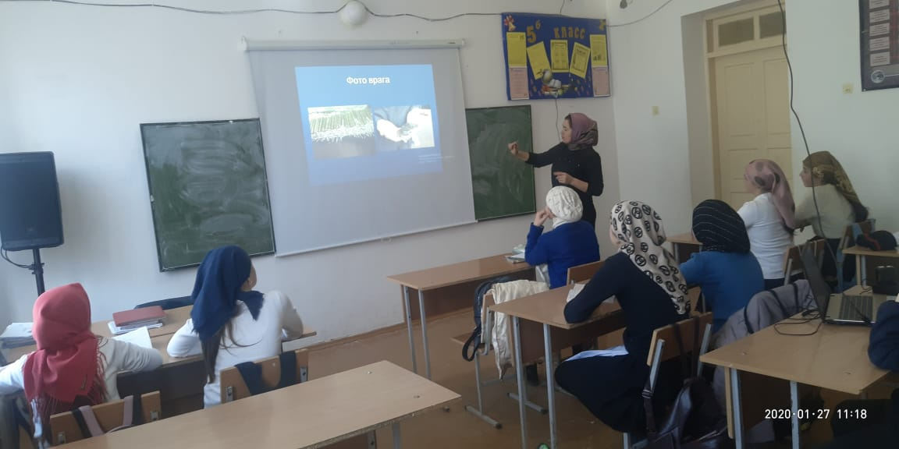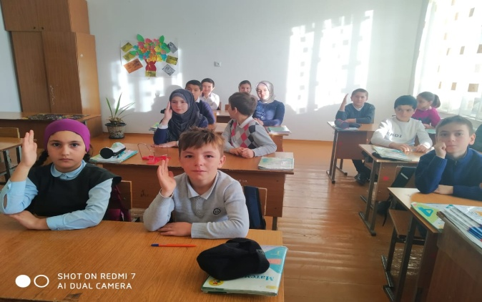
На родительских собраниях классные руководители информировали родителей о негативных социальных и медицинских последствиях незаконного потребления наркотических средств. На классных часах, на уроках ОБЖ, в беседах со специалистами обучающиеся получают исчерпывающую информацию о последствиях употребления наркотических средств
Подводя итог мероприятий, следует отметить, что учащиеся имеют низкий уровень риска попадания в наркотическую зависимость.

Социальный педагог _____________ Сиражудинова Б.С.

